Kérjük a tisztelt kollégákat, hogy a dolgozatokat az egységes értékelés érdekében szigorúan az alábbi útmutató szerint pontozzák, a megadott részpontszámokat ne bontsák tovább! Vagyis ha egy részmegoldásra pl. 3 pontot javasolunk, akkor arra vagy 0, vagy 3 pont adható. (Természetesen az útmutatótól eltérő megoldások is lehetnek jók.) Ha különösen értékesnek tartanak egy részmegoldást, akkor arra inkább jól felismerhetően pluszpontot adjanak, és azt az összpontszámban is külön tüntessék föl!
Összpontszám: 100 pont
Beküldési határ: 40 pont
Postázási határidő: 2013. december 17.
1. feladat: Konnektor (15 pont)
Különböző országokban más és más típusú konnektorokat használnak. Készítsd el a következő eljárásokat Japán :h, Dán :h és Kanadai :h, ahol a :h paraméter az elem méretét határozza meg!
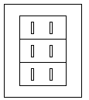 | 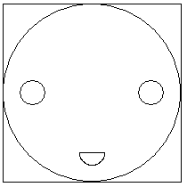 | 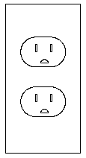
Japán 100 | Dán 100 | Kanadai 100
Értékelés:
Japán 5 pont
Van téglalap keret 1 pont
Van 3 belső téglalap, egymás felett 1 pont
A belső téglalapokban van 2-2 téglalap 1 pont
A rajz az ábra szerinti elrendezésű 2 pont
Dán 4 pont
Van téglalap keret 1 pont
Van belső kör, szimmetrikusan elhelyezve 1 pont
A belső körben van 2 kör és egy félkör 1 pont
A rajz az ábra szerinti elrendezésű 1 pont
Kanadai 6 pont
Van téglalap keret 1 pont
Van 2 belső ovális alak, szimmetrikusan elhelyezve 2 pont
A belső oválisokban van 2 téglalap és egy félkör 1 pont
A rajz az ábra szerinti elrendezésű 2 pont
2. feladat: Sokszögek (30 pont)
Szabályos sokszögek bizonyos más szabályos sokszögekkel hézagmentesen körülvehetők. Készíts Logo eljárásokat (sokj :h, sokk :h, sokl :h) az alábbi három sokszög körbevételére, ahol :h a sokszögek oldalhossza:
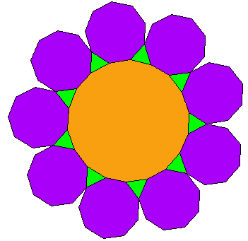 |  | 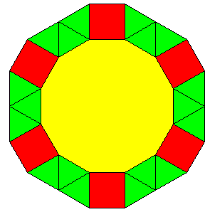 | 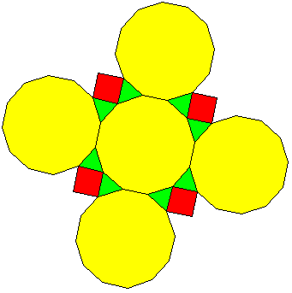
sokj 100 | sokk 100 |  |  | sokl 100
Segítségül megadjuk mindegyiknél a rajzolás első lépésének eredményét:
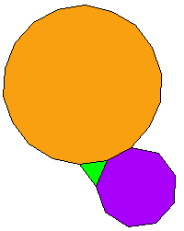 | 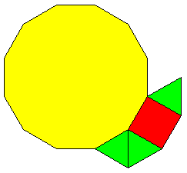 | 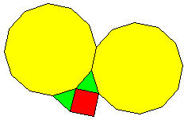
Értékelés:
sokj
A. Van belső tizennyolcszög; narancssárga 1+1 pont
B. Vannak körülötte háromszögek; körbeérnek; vannak kilencszögek; körbeérnek; a háromszögek zöldek; a kilencszögek lilák 1+2+1+2+1+1 pont
sokk
C. Van belső tizenkétszög; sárga 1+1 pont
D. Vannak körülötte háromszögek; körbeérnek; vannak négyzetek; körbeérnek; a háromszögek zöldek; a négyzetek pirosak 1+2+1+1+1+1 pont
sokl
E. Van belső tizenkétszög; sárga 1+1 pont
F. Vannak körülötte háromszögek; az ábrának megfelelően; vannak négyzetek; az ábrának megfelelően; vanak külső tizenkétszögek; az ábrának megfelelően; a háromszögek zöldek; a négyzetek pirosak; a tizenkétszögek sárgák 1+1+1+1+1+1+1+1+1 pont
Elérhető összpontszám: 45 pont

